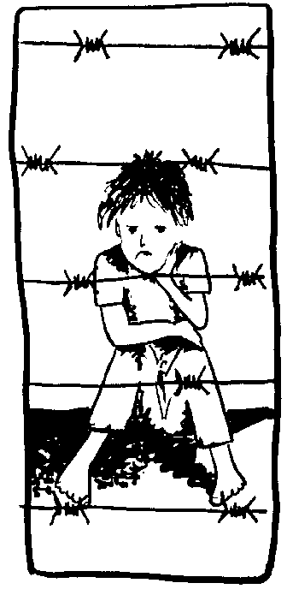
MATERIAL DE REFLEXIÓN – DERECHOS DEL NIÑO
Protección en caso de privación de libertad
Equipo de Urgencias Educativas
La Salle – Andalucía

